“Тамчы- шоу” уены.
(Биологиядән уен эшкәртмәсе)
Мәрдәнова Нурия Әгъзәм кызы
Арча районы Яңа Кенәр лицее
Максат. Укучыларның биология фәне буенча белемнәрен мавыктыргыч формада киңәйтү, фәнгә кызыксыну тәрбияләү; укучыларның коллективта аралашу күнекмәләрен, тел байлыгын үстерү.
Уенның девизы: “Акыллы бул,
бирешмә.
Көндәшеңнән
калышма.
Алып баручы. Хәерле көн, хөрмәтле тамашачылар. Бүген без сезгә “Тамчы шоу” уенын тәкъдим итәбез. Бүгенге уенда “Тургай” һәм “Сыерчык” командала-ры көч сынаша. Рәхим итегез, дуслар. (Командалар сәхнәгә чыга)
Ә хәзер хөрмәтле жюри членнары белән таныштырам. (Таныштыру)
Уенны башлыйбыз.
Бүген бездә яшь биологлар
Тир түгеп көч сынаша.
“Тургай”лар һәм “Сандугач”лар
Зирәклектә ярыша.
Кемдер җиңә, кем җиңелә -
Ярыш шулай була гел.
Җиңү яулау җиңел түгел
Син җиңелә дә бел.

I тур. Командаларның үзләрен яклавы. (Командаларга сүз бирелә)
“Тургай” командасы.
Биология фәнен
Без бик яратып укыйбыз.
Менә бүген көч сынашып
Алырга без уйлыйбыз.
Табигатьне саклый, дуслар
Чәчәкләрне гел өзмик.
Туган илнең гүзәллеген
Һичкайчан без онытмыйк.

Җыр башкарыла. “Сайра син тургай” З.Хабибуллин музыкасы, Г. Насрый сүзләре.
“Сыерчык” командасы.
Сәлам сезгә, кайнар сәлам
Матур авыл - Сөрделәрдән.
Конкурсны башлыйбыз без
Теләп җиңү күңелләрдән.
“Белем” патшалыгыннан
Килдек көч сынашырга.
Сез дә безгә булышыгыз
Балларны санашырга.

Җыр башкарыла. “Сыерчык”. И. Шәмсетдинов көе, Г. Лотфи сүзләре.

II тур. Сорауларга җаваплар табу. “Кем күбрәк белә?”

Алып баручы. Хәзер мин сезгә сораулар бирәм. Кайсы команда җавапны белә, тизрәк шушы кечкенә кыңгырауны чылтырата һәм җавап бирә.
- Мәчедә сизү органнарының кайсысы яхшы үсеш алган?
(Ишетү бик көчле үсеш алган. Ул бит тычканнарны төнлә тота)
- Мәче бездән яхшырак күрәме, әллә начарракмы? Мәче күзе буенча көннең вакытын белеп буламы?
(Көндез, якты вакытта, бигрәк тә көчле кояш яктысында мәче күзенең бәбәкләре бик тар вертикаль ярык булып кысылып бетә. Бу вакытта күзгә яктылык нурлары бик аз үтеп керә һәм мәче нормаль күрүче кеше күзеннән 4 тапкыр начаррак күрә. Төнлә яки караңгыда күз бәбәкләре зур түгәрәк булып киңәя, шуңа кү-рә мәче кешегә караганда 5 тапкыр үткенерәк күрә. Көннең төр-ле вакытында бәбәк ничек киңәюен өйрәнеп йорт мәчесенең күз-ләре буенча якынча көндезге вакытны белеп була.)
3. Этләр ни өчен бик еш телләрен чыгарып йөгерәләр?
(Этләрнең йоны җылылыкны бик яхшы тота (эт йоны бик җылы була), ә эттә тир бизләре бик аз ( этләр бар дә тирлә-миләр.)Тир бизләре аяк бармакларында урнашкан. Җәй көне этләргә бигрәк тә эссе. Тәннәрен суыту өчен, алар авызларын зур итеп ачалар һәм телләрен чыгаралар. Телдәге, казналык-лардагы һәм аңкаудагы төкерек бик интенсив рәвештә парга әйләнә башлый. Шулай итеп этнең тән температурасы нор-мальләшә.)
- Ни өчен беркайчан да кошларны яшен дә һәм югары көчәнешле линия чыбыкларына утыргганда ток та сукмый?
(Яшен – ул электр корылмасы, ә кошларның каурые һәм ма-мыгы бик яхшы изоляторлар. Кошлар бер генә чыбыкка утыра. Ток кошны электр чыбыгы йомылганда гына, ягъни кош бер үк вакытта ике чыбыкка кагылган вакытта гына суга ала.)
- Дөя нигә төкерә?
(Дөя ярсынган, ачуы килгән вакытта төкерә. Ә су эчеп туйган вакыты булса, үзен рәнҗеткән кешене,чиләктән агызган кебек, баштан-аяк коендырырга да мөмкин.)

III тур. Алып баручы. Ә хәзер капитаннарны ярыштырып карыйк әле. Бу конкурс “Башы – бездән, ахыры сездән” дип атала. Сезгә хайваннар һәм табигать күренешләре турыдна 3әр макаль һәм 3 әр сынамыш әйтелә.
“Тургай” командасы капитанына биремнәр.
Мәкальләр.
- Матур гөл - ... (чәнечкеле була.)
- Талны чыбык чагында, ... (кешене яшь чагында бөгү яхшырак.)
- Аерылганны аю ашар, ... (бүленгәнне бүре ашар.)
Сынамышлар.
- Кояш кызарып болытка баеса ... (яңгыр көт.)
- Карлыгачлар түбәннән очса ... (яңгыр көт.)
- Каз башын канат астына тыкса ... (салкын булачак.)
“Сыерчык” командасы капитанына биремнәр.
Мәкальләр.
- Бүре баласын бүреккә салсаң да, ... (урманга карар.)
- Тисә тиенгә, ... (тимәсә ботакка.)
- Ир канаты ... (ат булыр.)

Сынамышлар.
- Бүген мәче тырнаша - ... (иртәгә буран булыр.)
- Суалчан җир өстенә чыкса - ... (яңгыр),
Төпкә төшсә - ... (аяз.)
- Кояш колакланып чыкса, ... (салкын булыр.)

IV тур. Алып баручы. Ә хәзер “Кем күбрәк сүз төзи?” конкурсы. Саламандра сүзеннән яңа сүзләр төзергә.

V тур. Бу конкурсыбыз “Рәсемнәрдәге хаталарны табарга” дип атала. (Рәсемнәр таратыла).
“Тургай” командасына бирем.

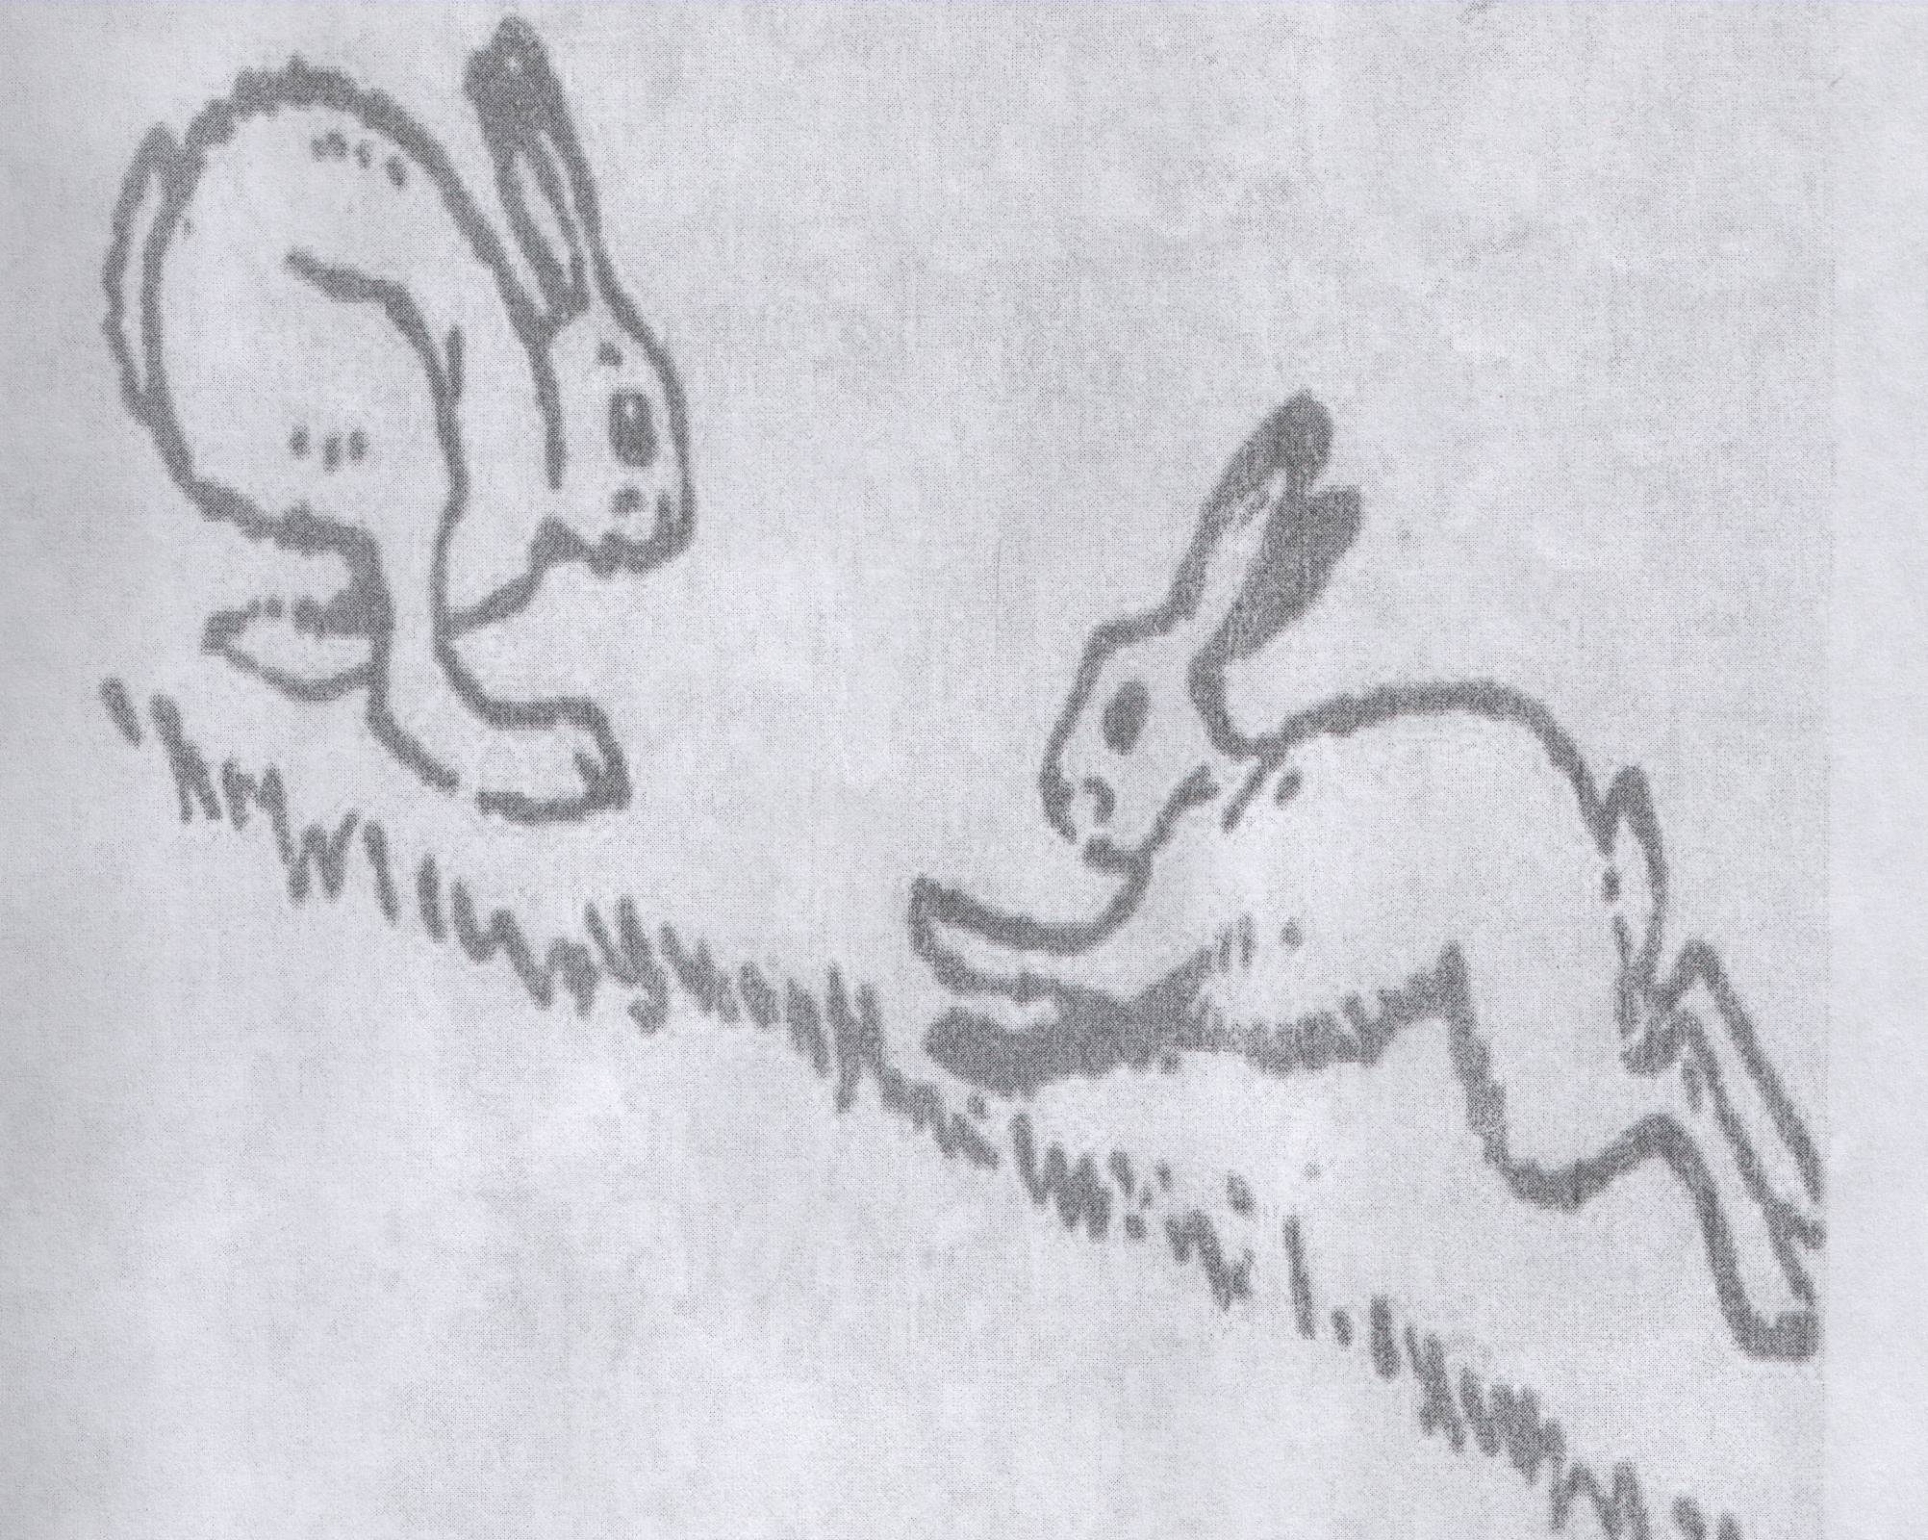

Куянга кайсы юнәлешкә йөгерү җиңелерәк: тауга табамы, таудан түбәнгәме?

Җавап. Алгы аяклары арттагыларына караганда кыскарак булу сәбәпле, куянга үргә таба йөгерү җайлырак.

“ Сыерчык”командасына бирем.
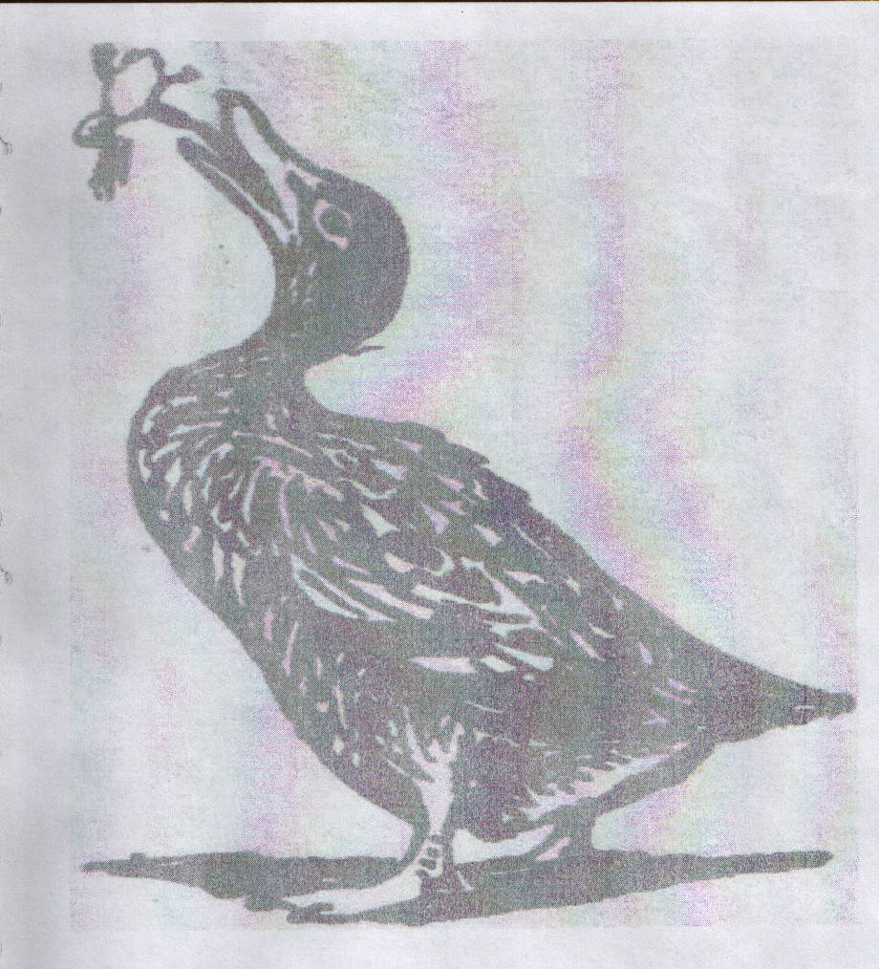

Бу рәсемдә нинди хата җибәрелгән? Җавап. Үрдәк баканы аягыннан эләктерсә, ул аны беркайчан да йота алмый.

“Тургай” командасына бирем.

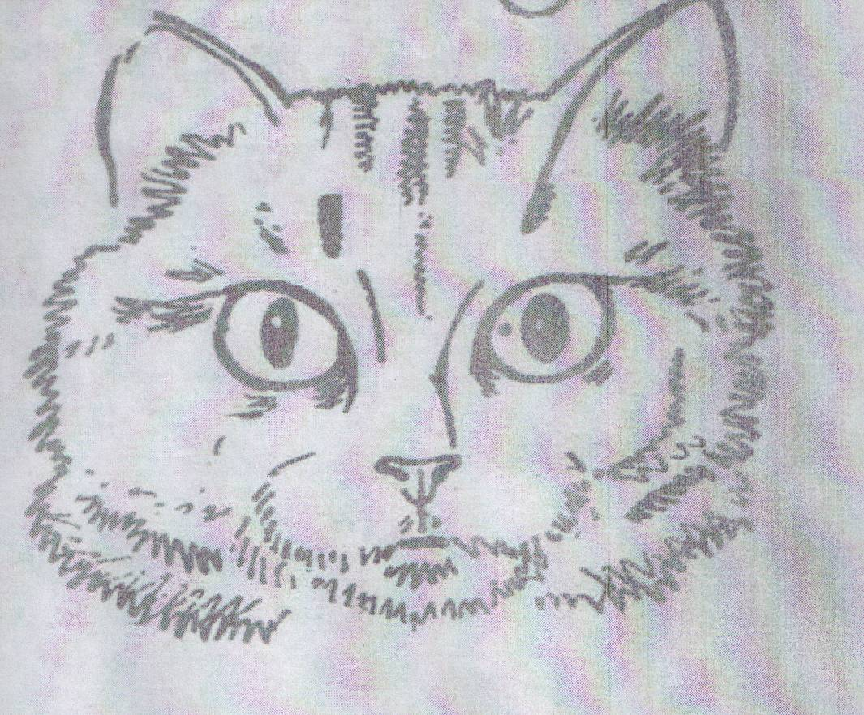

Бу хайванның рәсемен ясаганда рәссам нинди хата җибәргән?
Җавап. Мәченең мыекларын һәм кашларын ясарга оныткан.

“ Сыерчык”командасына бирем.
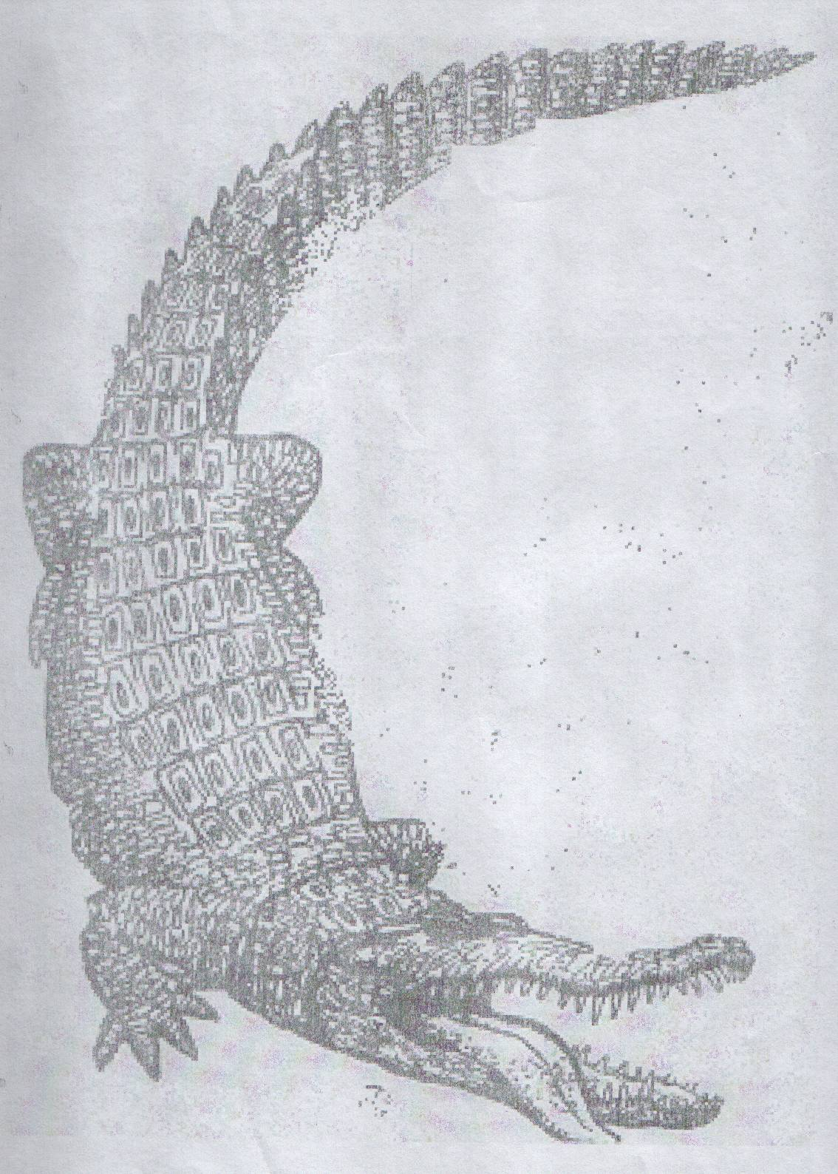

Бу хайванның рәсемен ясаганда рәссам нинди хата җибәргән?

Җавап. Крокодил беркайчан да авызыннан телен чыгара алмый.

Нәтиҗәләр ясау. Бүләкләүләр.

